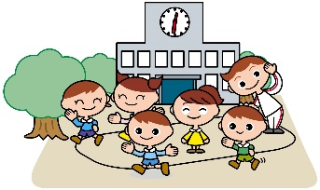
学級会の進め方マニュアル

１ これから第（ ）回 学級会を始めます。よろしくお願いします。
２ 学級の歌を歌います。
３ 司会者グループを紹介します。今日の司会は「 」、副司会は「 」さん、黒板記録は「 」さんと「 」さん、ノート記録は「 」さん、観察は「 」さんです。よろしくおねがいします。
４ 今日の議題は「 」です。
５ 提案者の「 」さん、提案理由をお願いします。
質問はありませんか。
６ 今日の話し合いのめあては、「 」です。
めあてが達成できるような話し合いにしましょう。
７ 次は先生の話です。先生、お願いします。
８ ここで司会を交代します。（ここからは司会が進行します）では、話し合いを始めます。
話し合いの順序は、
柱（１）
柱（２） です。
はじめに、柱（１）から話し合います。時間は（ ）分の予定です。
【出し合う】
・まず、意見を出し合いましょう。意見を発表してください。
【比べ合う】
・次に、意見を比べ合いましょう。黒板の意見をよく見て発表してください。
・（ ）について質問はありませんか。
・（ ）という意見が出ていますが、みなさん、どう思いますか。
・（ ）と （ ）をまとめることはできませんか。
・（ ）については、あまり意見が出ていません。（ ）についての意見はありませんか。
【まとめる】
・（ ）と （ ）では（ ）のほうが、賛成が多いので、（ ）に決めてもいいですか。
・みなさんの意見を聞いていると、（ ）に意見がまとまってきているようです。（ ）に決めてもいいですか。
・それでは、（ ）に決定します。
★ 提案理由や決まっていることを意識して話し合いを進めましょう。
★ できるだけ多くの人の意見を聞きながら進めましょう。

９ 決まったことをノート記録の（ ）さん、お願いします。
10 観察の（ ）さん、今日の話し合いの感想をお願いします。
１1 学級会ノートに振り返りを書いてください。
１2 先生の話です。先生、お願いします。
１3 これで、第（ ）回 学級会を終わります。

- ８を司会が進行します。１～７、９～13を副司会が進行します。

